ALGORİTMA VE PROGRAMLAMA DÖNEM PROJESİ

Hazırlayan;

Zehra Aktürk 21360859049

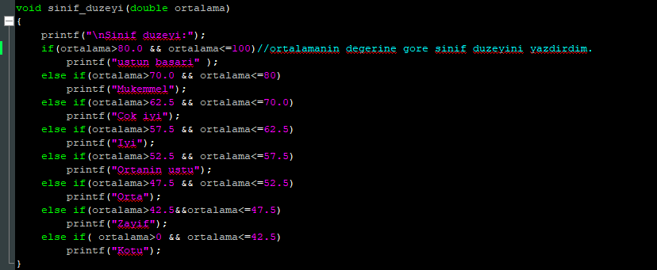

Verilen fonksiyonlara ek olarak yukarıda görüntüsünü eklediğim fonksiyonu oluşturdum. Bu fonksiyonun amacı ise ortalamanın değer aralığına göre sınıf düzeyini yazdırmak. metin içeren bir resim

Açıklama otomatik olarak oluşturuldu

Programın çıktısı da yukarıdaki görüntüdedir.